Soproni PhD-hallgató lett a szudáni doktoranduszok DOSZ-nagykövete Magyarországon
A Soproni Egyetem újabb nemzetközi sikert könyvelhet el: Abdalrahman Ahmed, a Soproni Egyetem Erdőmérnöki Kar (Geomatikai és Kultúrmérnöki Intézet) doktorandusza elnyerte a Magyarországon tanuló szudáni PhD-hallgatók DOSZ-nagykövete címet a 2025/2026-os tanévre. A rangos elismerés jól tükrözi az intézmény elkötelezettségét a nemzetköziesítés, a tudományos együttműködés és a hallgatói támogatás iránt.
A DOSZ új nagyköveteinek hivatalos beiktatására a Tavaszi Szél Konferencia keretében zajlott le, amelyet a Semmelweis Egyetem rendezett Budapesten 2025. június 20–22. között. Ez a kinevezés a Doktoranduszok Országos Szövetsége (DOSZ) azon törekvését tükrözi, hogy erősítse a nemzetközi akadémiai környezetet, valamint elősegítse a Magyarországon tanuló külföldi doktorandusz hallgatók integrációját. Hazánkban jelenleg 60 szudáni PhD hallgató van jelen a felsőoktatásban, ebből 11 fő a Soproni Egyetemen folytatja tanulmányait.
Abdalrahman Ahmed elmondta: „nagykövetként elkötelezett vagyok az iránt, hogy támogassam a nemzetközi – különösen a szudáni – PhD-hallgatókat az akadémiai forrásokhoz való hozzáférés megkönnyítésével, a tudományos tevékenységek ösztönzésével, valamint a kulturális és társadalmi integráció elősegítésével. Kiemelten fontosnak tartom olyan kezdeményezések kidolgozását is, amelyek előmozdítják a nemzetközi együttműködést, támogatják a hallgatói jóllétet, és erősítik a mentális egészség védelmét a nemzetközi kutatók körében. Őszinte köszönetemet fejezem ki a Soproni Egyetemnek a nemzetközi hallgatók iránt tanúsított folyamatos figyelemért és támogatásért”.
A Soproni Egyetem Nemzetközi Irodája már megkezdte az együttműködési egyeztetéseket Abdalrahman úrral a jövőbeli programok és kezdeményezések kidolgozásáról, amelyek célja a szudáni doktoranduszok tudományos és közösségi életének további gazdagítása.
Ez az elismerés Abdalrahman Ahmed sikerén túl a Soproni Egyetem aktív szerepvállalását is mutatja a nemzetköziesítés és az akadémiai diplomácia területén.
Sajtókapcsolat:
- Gál Ildikó
- Soproni Egyetem
- gal.ildiko@uni-sopron.hu
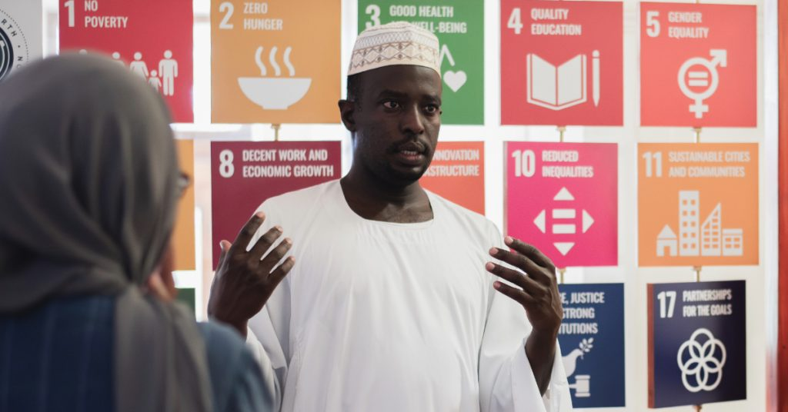 | © Soproni Egyetem
Eredeti tartalom: Soproni Egyetem
Továbbította: Helló Sajtó! Üzleti Sajtószolgálat
Ez a sajtóközlemény a következő linken érhető el:

